 | 臺 灣 臺 東 地 方 檢 察 署  聯合新聞稿  法務部行政執行署花蓮分署  發稿日期：111年7月13日  發稿機關：臺灣臺東地方檢察署  ：法務部行政執行署花蓮分署  連 絡 人：主任檢察官謝長夏  ：行政執行官邱俊諭  連絡電話：089-310180  ：03-8348516

「金」天動地拍賣會 27塊黃金全數拍定
拍定總價4,513萬1,000元
臺灣臺東地方檢察署（下稱臺東地檢署）囑託法務部行政執行署花蓮分署（下稱執行署花蓮分署）就某貪污治罪條例案件所查扣黃金條塊27條（每條重達1公斤）辦理「金」天動地拍賣會，於今日（13日）上午在臺東地檢署正式登場。雖然拍賣地點在臺東，現場仍吸引117組民眾進場搶標，有的甚至遠從金門、台中、彰化等地前來搶購黃金，盛況空前，拍賣座位區幾乎擠到中庭門口。經過一番激烈競價後，27塊黃金全數拍出，拍定總價高達4,513萬1,000元，拍賣所得將全數挹助國庫。
本次拍賣總共分9個標別，前7標均以單條方式拍賣，起標價為130萬元，最終拍定價落在167萬至168萬元間。而最受矚目的第8標(辛標，共8條)及第9標(壬標，共12條)，分別以1,339萬及2,004萬元拍定，其中第9標(壬標)在熱情民眾踴躍喊價之下，總共出價26次才拍定，競爭相當激烈。若以單次拍賣黃金總市值而言，在法拍史上應該是頭一遭，成果相當豐碩。
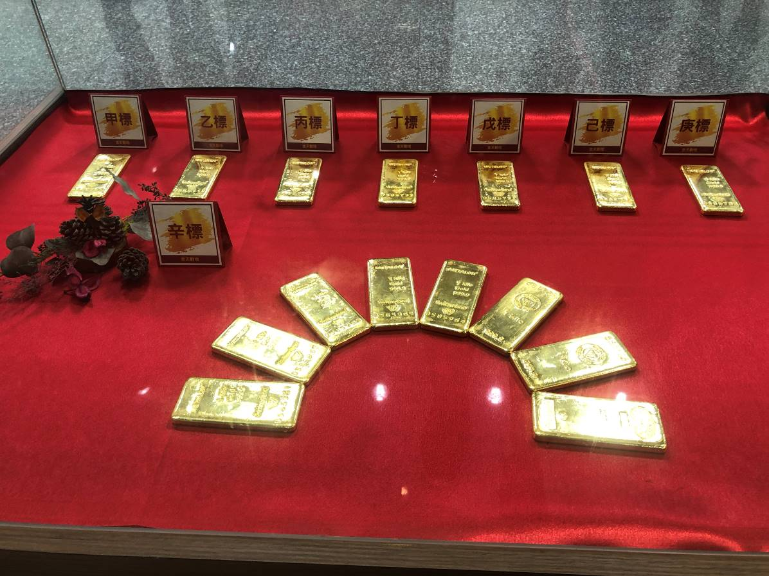
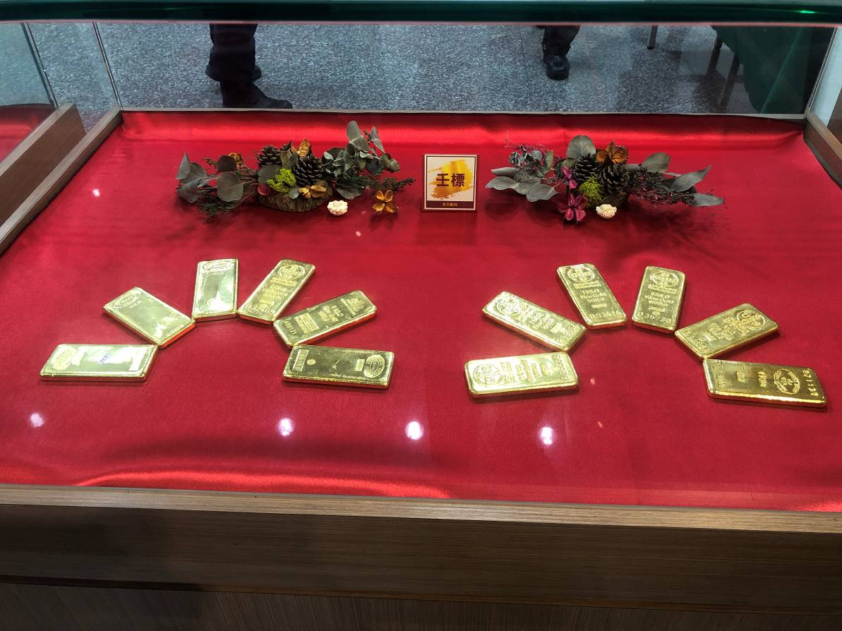
（臺東地檢署與執行署花蓮分署承辦同仁別具巧思，特地以獨特擺法及裝飾，吸引民眾閱覽及增加買氣）
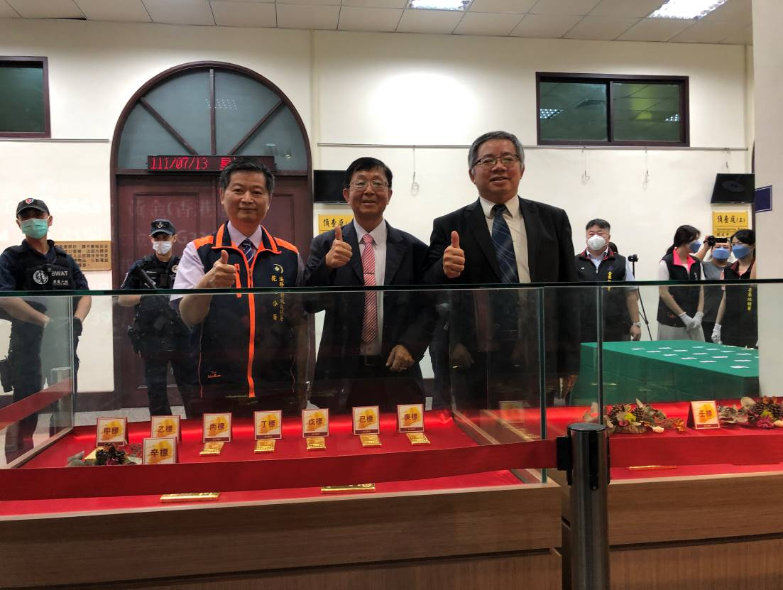
（法務部行政執行署署長林慶宗(中)、臺東地檢署檢察長戴文亮(右)、行政執行署花蓮分署分署長王金豐(左)蒞臨會場指導）
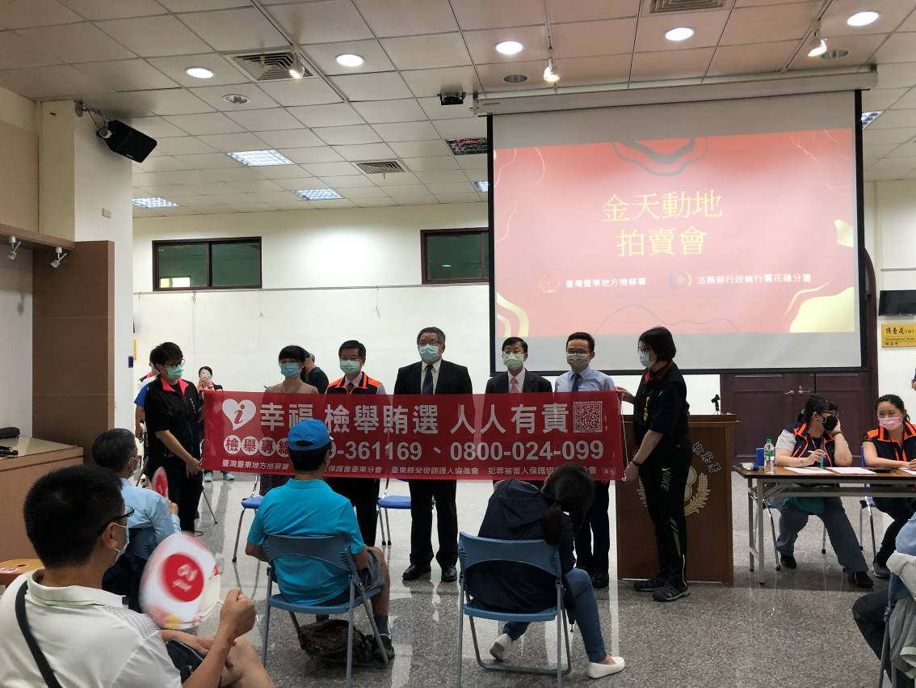
（宣導反賄選）
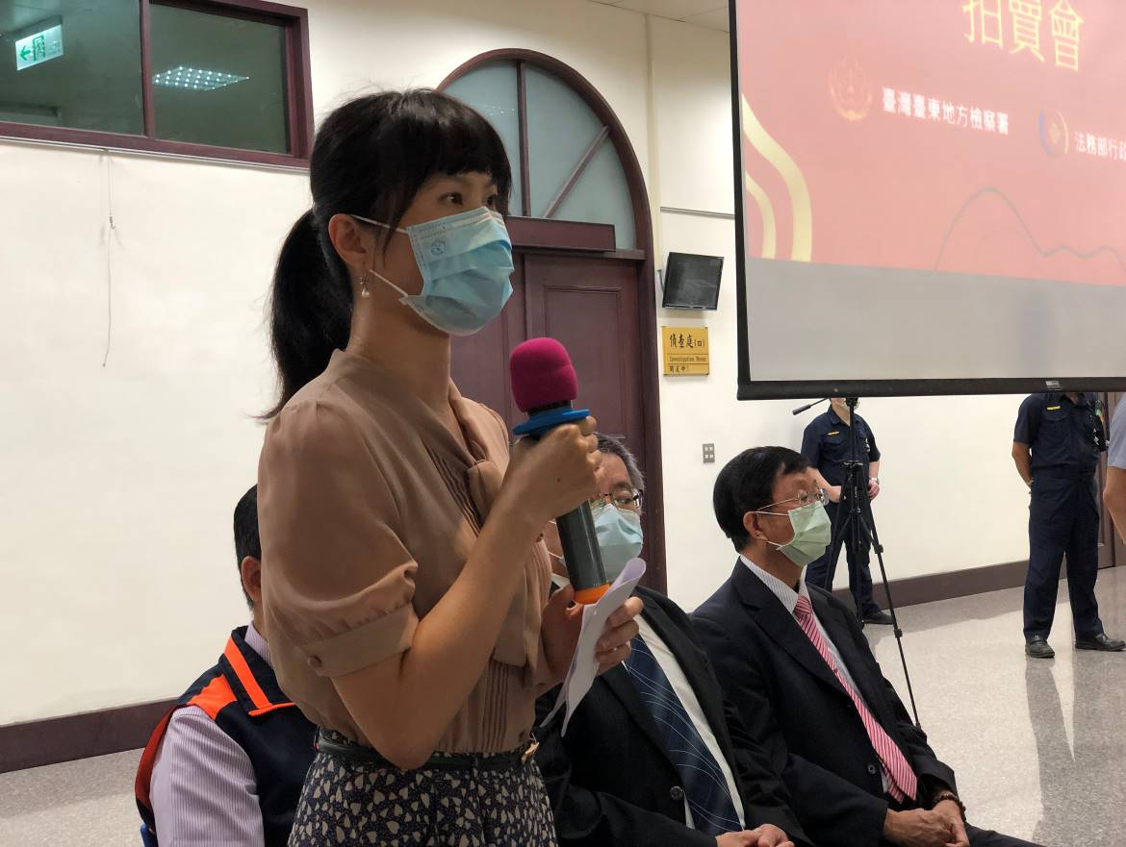
（臺東地檢署主任檢察官陳筱茜說明27條黃金查扣緣由）
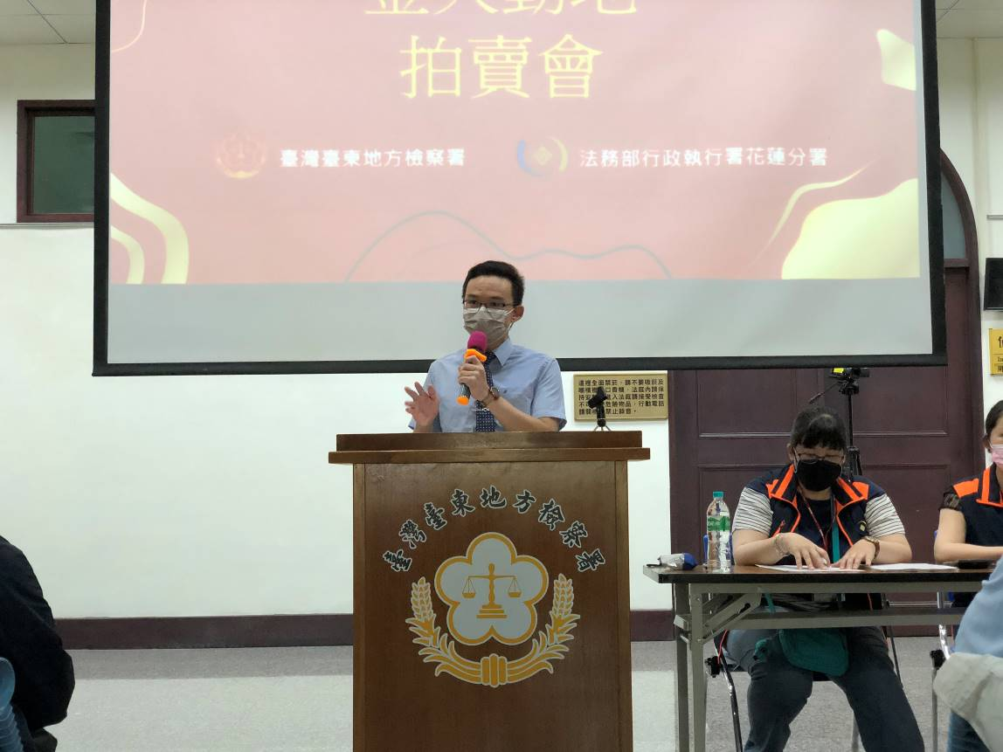
（執行署花蓮分署行政執行官邱俊諭宣達拍賣流程及注意事項）
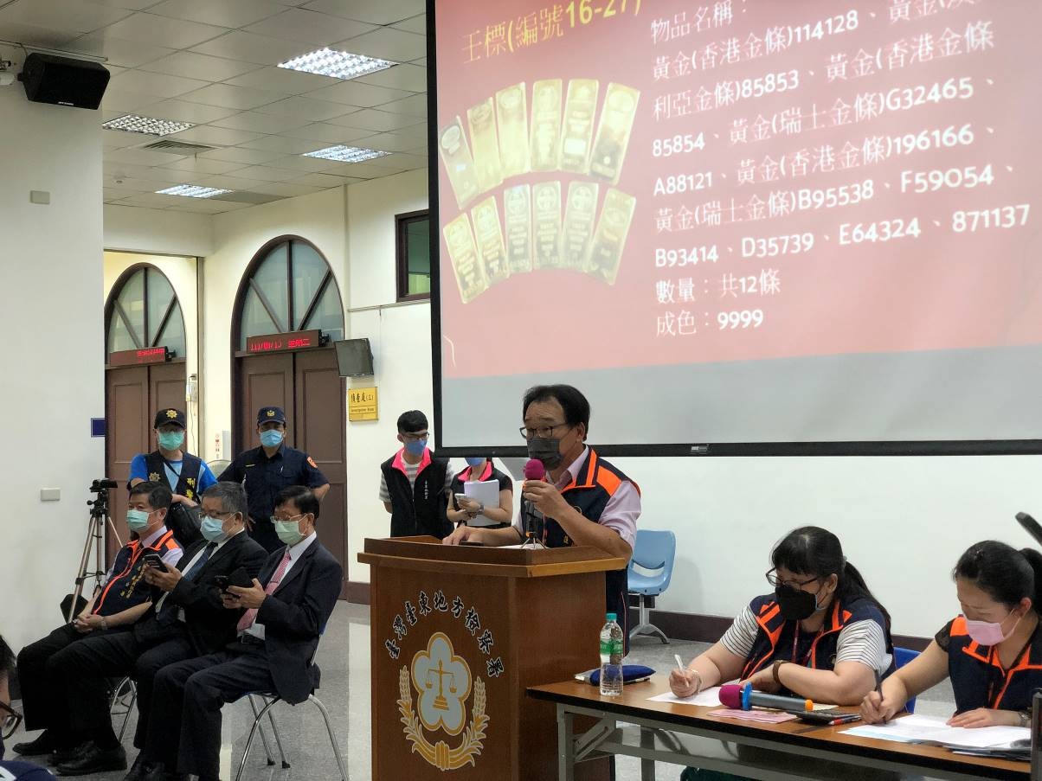
（執行署花蓮分署拍賣官主持拍賣程序）
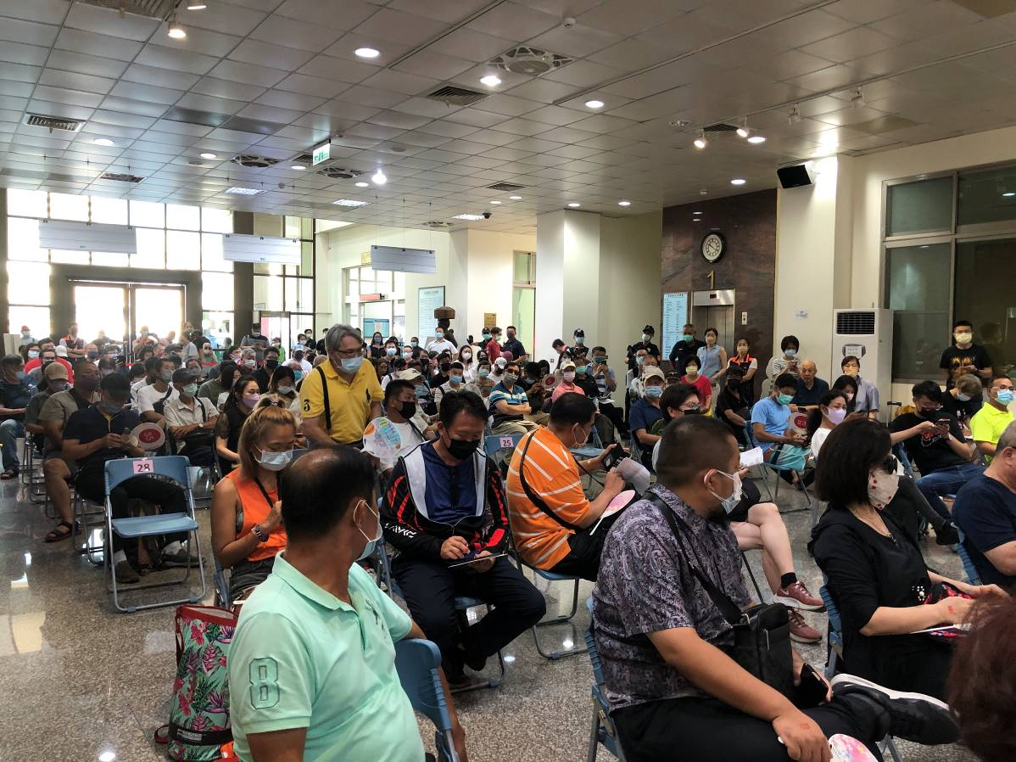

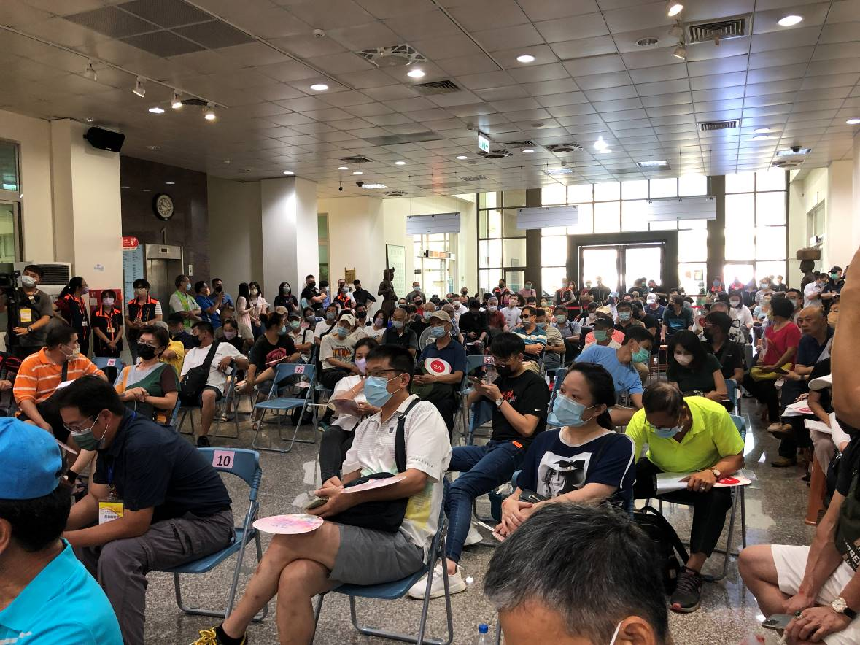
（到場應買人數眾多擠爆現場）
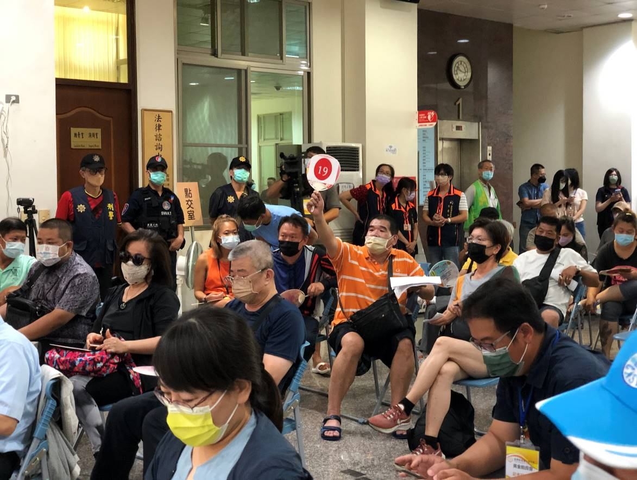
（現場民眾相當踴躍喊價激烈）

